【实验名称】：ACL控制访问
学生姓名：刘晴语（2452545） 合作学生：无
实验地点：智信馆317 实验时间：2026-4-22
【实验目的】
- 了解并实现网络流量的精确访问控制（ACL）
【实验原理】
阐述实验的基本原理和方法；
- ACL技术原理
ACLs (Access Control Lists)，全称为接入控制列表，也称为访问列表（Access Lists），俗称为防火墙，有的文档中还称之为包过滤。ACLs 通过定义一些规则对网络设备接口上的数据报文进行控制：允许通过或丢弃，从而提高网络可管理性和安全性。
- ACL规则
ACL的语句顺序决定了对数据包的控制顺序。在ACL中各描述语句的放置顺序是很重要的。当路由器决定某一数据包是被转发还是被阻塞时，会按照各项描述语句在ACL中的顺序，根据各描述语句的判断条件，对数据包进行检查，一旦找到了某一匹配条件就结束比较过程，不再检查以后的其他条件判断语句； ACL的默认操作是“全部拒绝”，所以在ACL里一定至少有一条“允许”的语句。
ACL的3P 规则是指在路由器上应用ACL的一般规则，即可以为每种协议 (per protocol)、每个方向 (per direction)、每个接口 (per interface) 配置一个ACL；例如：一个ACL只能控制接口上一个方向的流量。要控制入栈流量和出栈流量，必须分别定义两个ACL来实现。
- ACL的分类
- 根据定义字段（元素）：标准ACL（标准IP ACL）/扩展ACL（扩展IP ACL、MAC ACL、专家ACL）
- 根据定义的层次：基于IP的ACL（ IP ACL ）/基于MAC的ACL（ MAC ACL ）/专家ACL（Expert ACL）
- 根据命名规则：编号ACL/命名ACL（即使用名称代替表号）
- 标准IP ACL
编号是1-99、1300-1999 ；定义元素：源IP地址信息；用于简单的访问控制、路由过滤等。
- 扩展IP ACL
编号范围分别是100-199、2000-2699；定义元素：源IP地址、目的IP、源端口、目的端口、协议；用于高级、精确的访问控制。
- Access-list命令(标准ACL)
基本格式：
access-list [编号] [permit/deny] [source address] [wildcard mask] [log]
permit表示允许数据包通过，deny表示拒绝数据包通过；
wildcard mask使用通配符掩码来指定主机或网络。
在通配符掩码位中，0 表示“检查数据包的 IP 地址相对应的比特位”，1 表示“不检查（忽略）数据包中的IP地址相对应的比特位”
通配符“any”：代替 0.0.0.0 255.255.255.255，代表所有主机
通配符 host：与整个IP主机地址的所有位相匹配，可以使用缩写字“host”
- Access-list命令(扩展ACL)
基本格式 access-list [100-199][permit/deny] protocol source-ip source-wildcard [operator port] destination-ip destination-wildcard [operator port] [established] [log]
access-list 表号[permit|deny]协议+源地址+源 反码+目的地址+目的反码+操作+端口号
operator（操作）有 lt（小于）、gt（大于）、 eq（等于）、neq（不等于）几种；port指的是端口号。
- IN 与 OUT
对路由器接口来说有两个方向，IN：已经到达路由器接口的数据包，但是还没有被路由器处理；OUT：已经经过路由器的处理，正要离开路由器接口的数据包。
【实验设备】
个人电脑；软件Cisco packet tracer
【实验步骤】
- 首先规划网络地址及拓扑图
- 配置PC机、服务器及路由器口IP地址
- 验证各PC间的互通性
- 各路由器上配置静态路由协议,使全网可达
- 验证各PC间能否相互 ping通
- 在RB上配置ACL，使得：A,除PC1以外的电脑能ping通PC3；B,只有PC1可以通过WWW访问PC3；
- 在端口上应用ACL；
- 验证主机之间的互通性
- 查看控制访问列表
【实验现象】
- 规划网络地址及拓扑图
- 配置PC机、服务器及路由器口IP地址
- 验证各PC间的互通性
- 各路由器上配置静态路由协议,使全网可达
- 验证各PC间能否相互 ping通
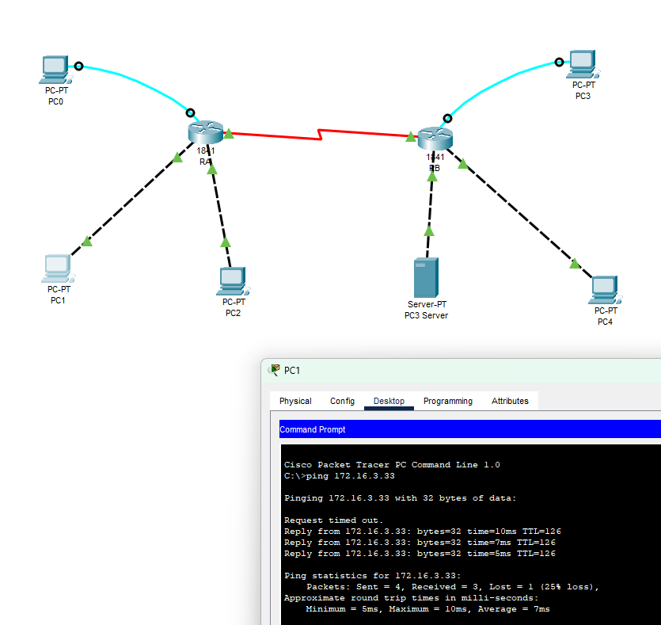

- 在RB上配置ACL，使得：A,除PC1以外的电脑能ping通PC3；B,只有PC1可以通过WWW访问PC3；
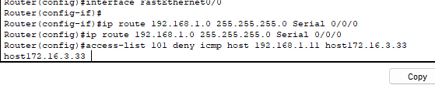
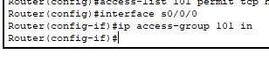
- 在端口上应用ACL；
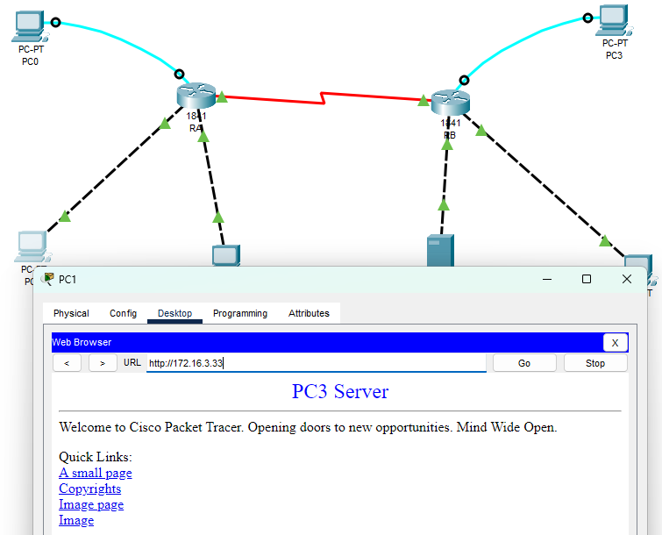
- 验证主机之间的互通性
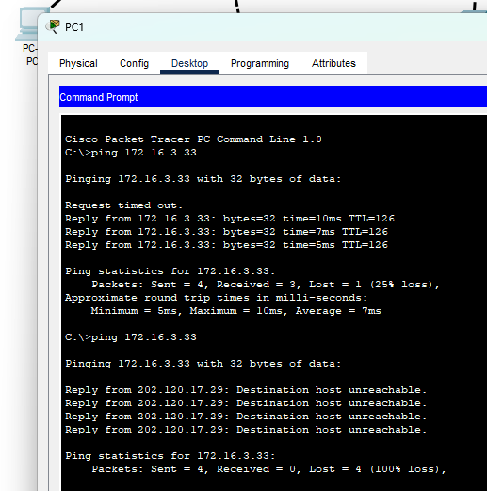
- 查看控制访问列表
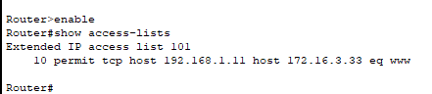
【分析讨论】
- 打开172.16.3.33服务器端的WEB，并在其它PC端访问
1) Ping 172.16.3.33
2) http://172.16.3.33 3)
比较在配置ACL前后的区别。

- Ping 172.16.3.33：
配置 ACL 前：PC1 可以成功 Ping 通服务器，显示 Reply from 172.16.3.33...。
配置 ACL 后：PC1 无法 Ping 通，显示 Destination host unreachable（因为被 deny icmp 规则拦截）。
- http://172.16.3.33：
配置ACL前后PC1 均能正常访问网页，看到修改过的“PC3 Server”标题页面。这是因为 ACL 显式允许了 permit tcp ... eq www（80端口）。
- 如将步骤6中拒绝ping包的指令换成 “access-list 101 deny icmp 192.168.1.0 0.0.0.255 host172.16.3.33” 会有什么不同效果吗？分析说明原因.
原指令只针对 host 192.168.1.11。这意味着只有 PC1 不能 Ping 服务器，同网段的 PC0 和 PC2 依然可以正常 Ping 通服务器。新指令针对整个网段。此时，PC0、PC1、PC2 全部都无法 Ping 通服务器。
在 192.168.1.0 0.0.0.255 中，0.0.0.255 表示路由器会检查前 24 位地址，而忽略最后 8 位。这意味着所有以 192.168.1. 开头的 IP 地址都会匹配这条规则。• 使用 host 关键字时，ACL 的匹配精度是32位，仅针对那一个具体的 IP;使用 0.0.0.255 掩码时，匹配精度降低到了24位掩码段。

【实验名称】：OSPF动态网络路由配置
学生姓名：刘晴语（2452545） 合作学生：无
实验地点：智信馆317 实验时间：2026-4-22
【实验目的】
- 掌握并了解动态路由协议OSPF的配置与原理
【实验原理】
- OSPF协议概述
OSPF是Open Shortest Path First(开放最短路径优先协议)的简称，管理距离为110； OSPF路由协议是一种典型的链路状态（Link state）的路由协议。使用接口带宽来衡量路径开销，带宽更优（开销越小）的路径被优选.OSPF目前有2个版本， V2适用于IPv4的环境，V3适用于IPv6的环境。OSPF采用分级管理机制
- 技术原理
作为一种链路状态的路由协议，OSPF将链路状态组播数据LSA（Link State Advertisement）传送给在某一区域内的所有路由器，这一点与距离矢量路由协议不同。运行距离矢量路由协议的路由器是将部分或全部的路由表传递给与其相邻的路由器。
- OSPF协议特点
触发更新（路由表学习完成后，若网络不发生变化，则不再学习）。路径选择的依据是开销，不是距离。
- OSPF的配置
- 开启OSPF进程：在全局模式下使用 router ospf 进程号。设备上可以运行多个OSPF进程，因此要加个进程号用于区分。不同进程间相当于不同路由协议，不会交互路由信息。进程号只具有本地意义，本地不冲突就可以，不会在邻居间传递。
- 发布路由信息。格式为：network 网络位 反掩码 区域号。使用network命令发布路由信息，和RIP配置中的作用一样，用于发布路由和建立邻居关系。网络位和反掩码合并起来，表示一个IP地址的范围，如果接口IP地址在这个范围内，则OSPF将这个接口IP地址所在网段发布给邻居，并且尝试在这 条链路上和对方建立邻居关系。区域号表示将匹配这些网段的接口划分到该区域内。OSPF为了在大型网络中提高效率，将网络按照区域分隔开。
- 反掩码
正掩码用来区分主机位和网络位，使用1表 示对应的网络位，0表示主机位；反掩码用来表示一段IP地址和范围，掩码中 的1对应不用匹配的位置，0对应必须匹配位置。
【实验设备】
个人电脑；软件Cisco packet tracer
【实验步骤】
- 首先规划网络地址及拓扑图；
- 配置PC机、服务器及路由器口IP地址；
- 第一次检查pc间能否相互ping通；
- 在RA（或RB）上配置OSPF；
- 第二次检查pc间能否相互ping通
- 在RB（或RA）上配置OSPF；
- 第三次验证主机之间的互通性；
- 查看路由器上的路由信息
【实验现象】
记录实验观测的结果，现象和数据；
- 首先规划网络地址及拓扑图；
- 配置PC机、服务器及路由器口IP地址；
- 第一次检查pc间能否相互ping通；
PC1 能 ping 通 PC0，能 ping 通 RA 的网关，但 ping不通 RB 下面的 PC4。
- 在RA（或RB）上配置OSPF；
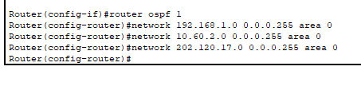
- 第二次检查pc间能否相互ping通
全网不通
- 第三次验证主机之间的互通性；
全网互通
- 查看路由器上的路由信息
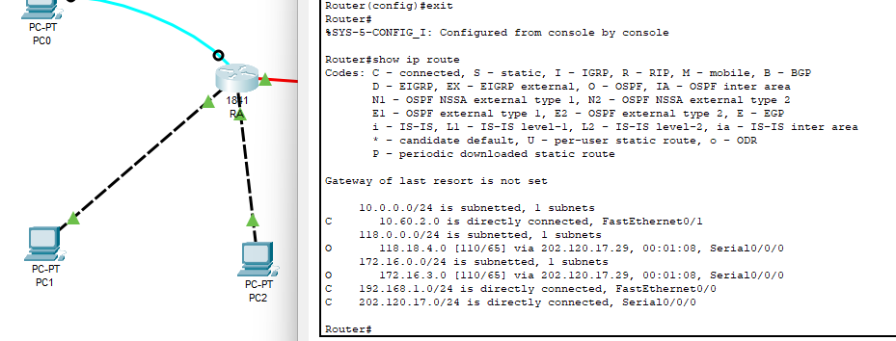
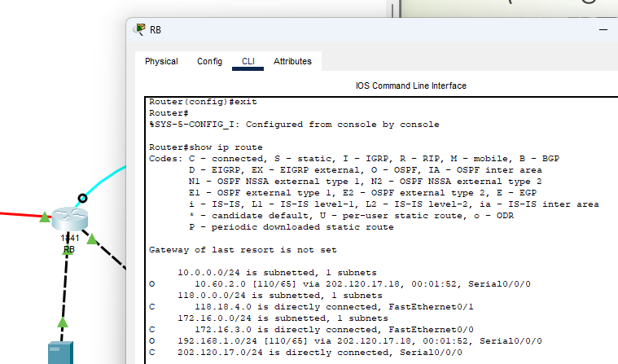
【分析讨论】
- 在路由器A和B配置OSPF之前，几台计算机互相Ping，测试访问结果。
PC0/1/2 互通；但无法 Ping 通 PC4/5。此时只有直连路由。
- 路由器A或B配置OSPF之后，几台计算机互相Ping，测试访问结果。
依然无法跨路由器 Ping 通。OSPF 是双向协议。单边配置，邻居关系建立不起来，路由信息无法交换。
- 路由器A和B配置OSPF之后，几台计算机互相Ping，测试访问结果。
全网互通 (PC1 可 Ping 通 PC4)。邻居建立成功，双方交换了链路状态信息（LSA），各自生成了通往对方网段的路由。
- 查看路由器RA的路由 (Router#sh ip route ) ，对信息进行分析。
看到带有O标识的条目。O代表 OSPF。例如 O 172.16.3.0/24 [110/65]，表示该网段是通过 OSPF 学到的。
- 查看路由器RB的邻居 (Router#sh ip ospf neighbor ) ，对信息进行分析。
看到邻居 ID，状态为 FULL。FULL 状态代表数据库同步完成，两台路由器可以互相转发流量。

